**PROCEDIMIENTO**

El SENAMHI en su pronóstico de precipitación diario (19.12.2017, 10:00 horas) anuncia lluvias de moderada intensidad, en los siguientes departamentos: Huánuco, Pasco, Junin, Cusco, Madre de Dios, Puno, Ucayali, Loreto, Ayacucho y Huancavelica, acompañado con ráfagas de viento y descargas electricas.

Asi mismo, se anuncia lluvias de moderada intensidad en los siguientes departamentos: Pasco, Lima, Junín, La Libertad, Ancash y Huanuco, acompañado con ráfagas de viento y nevadas en localidades por encima de los 4000 msnm.

Este comportamiento de las lluvias podría desencadenar la ocurrencia de deslizamientos, flujos de detritos (huaycos) u otro tipo de movimientos en masa, así como de inundaciones, que traería consigo situaciones de riesgo a la población.

Finalmente, para la identificación de los ámbitos con mayor propensión a estos eventos se ha tomado como base el [1]Mapa de Susceptibilidad a Movimientos en Masa elaborado por el INGEMMET, así como el 2Mapa de Susceptibilidad a Inundaciones elaborado por el CENEPRED en base a la metodología del INGEMMET, esto mediante el análisis con sistemas de información geográfica (SIG), con la finalidad de poder representarlo cartográficamente.

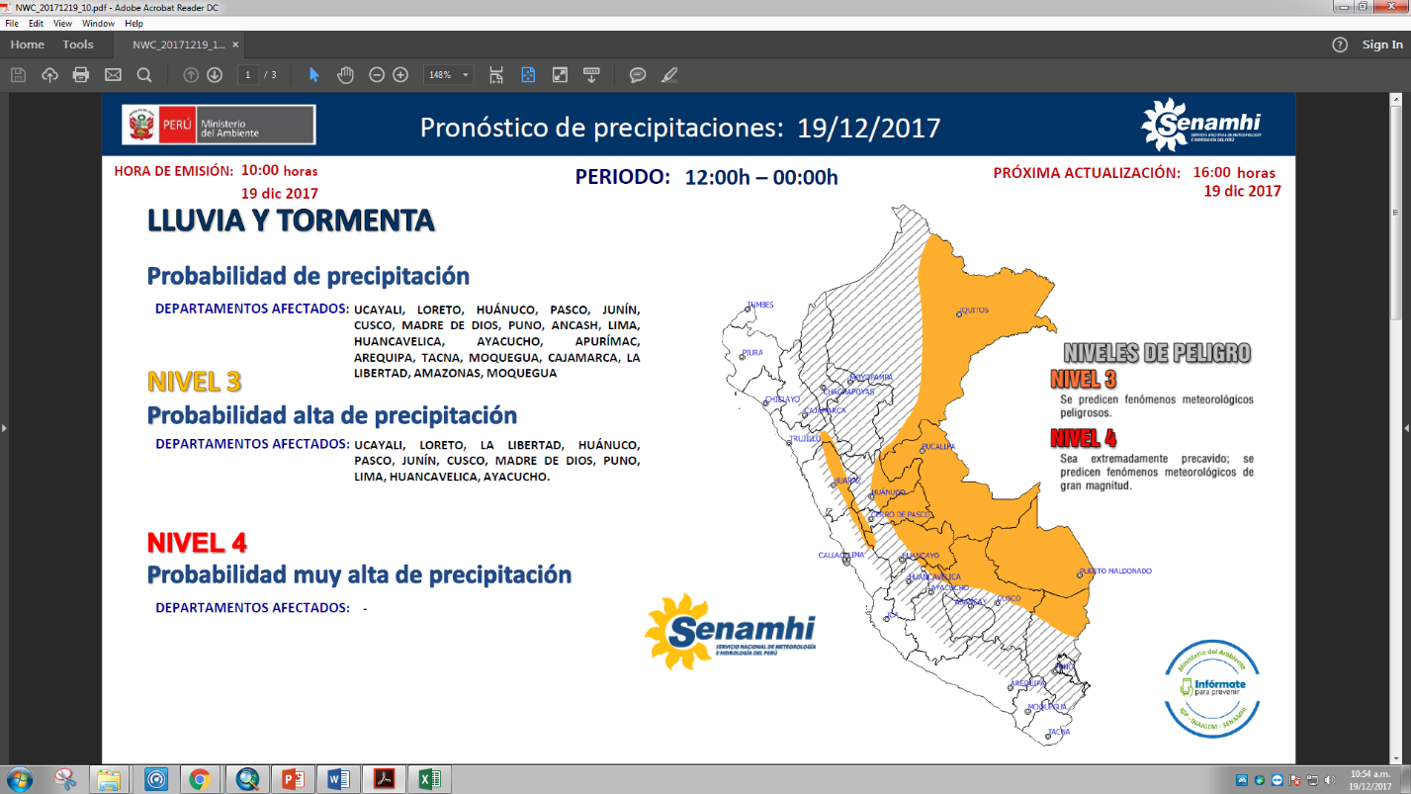

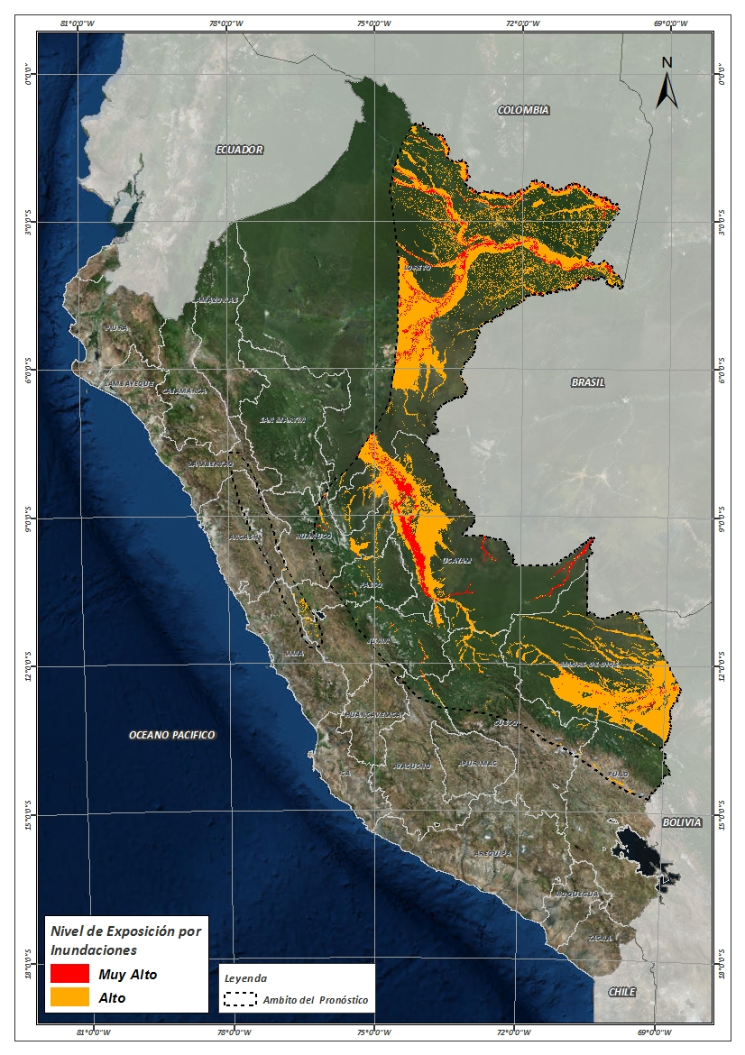**Figura N° 1**: Mapa de exposición alta y muy alta por inundación

Fuente: CENEPRED, elaborado con información del SENAMHI e INGEMMET.

**Figura N° 2**: Mapa de exposición alta y muy alta por movimientos en masa

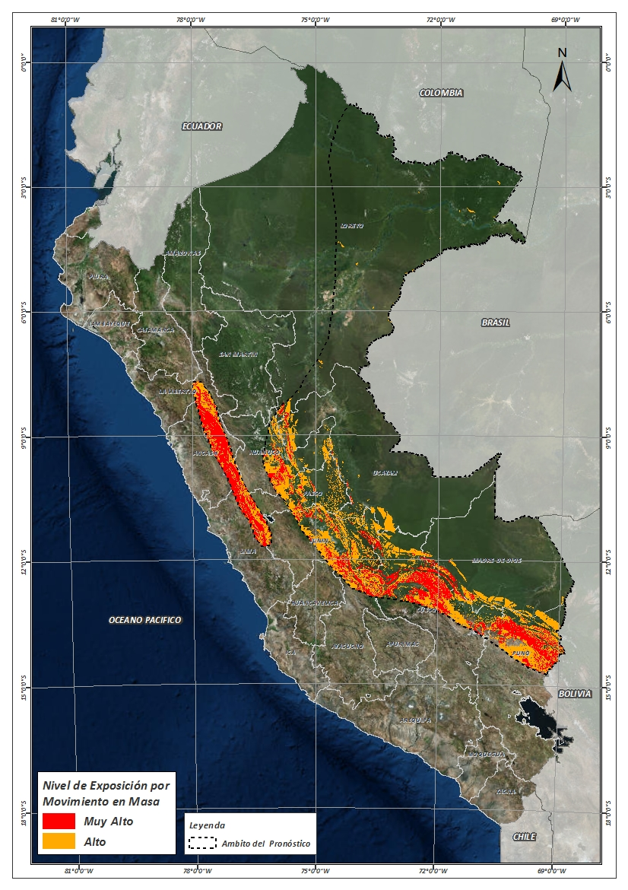

Fuente: Elaborado por CENEPRED, basado en la metodología del INGEMMET.

En base a las zonas de exposición alta y muy alta por inundación representado en la figura N° 1, y considerando la densidad de ocurrencia de emergencias en el periodo 2003 – 2017 correspondiente a los meses de enero, febrero y marzo hasta la fecha; se han identificado como zonas probables a ser afectadas los siguientes distritos:

**Cuadro N° 1:** Distritos expuestos a inundación

|  |  |  |
| --- | --- | --- |
| ***DEPARTAMENTO*** | ***PROVINCIA*** | ***DISTRITO*** |
| AYACUCHO | HUANTA | LLOCHEGUA |
| AYACUCHO | HUANTA | SIVIA |
| AYACUCHO | LA MAR | AYNA |
| AYACUCHO | LA MAR | SAN MIGUEL |
| AYACUCHO | LA MAR | SANTA ROSA |
| CUSCO | CALCA | YANATILE |
| CUSCO | LA CONVENCION | ECHARATE |
| CUSCO | LA CONVENCION | KIMBIRI |
| CUSCO | LA CONVENCION | MARANURA |
| CUSCO | LA CONVENCION | PICHARI |
| CUSCO | LA CONVENCION | SANTA ANA |
| CUSCO | PAUCARTAMBO | KOS┬ÑIPATA |
| CUSCO | QUISPICANCHI | CAMANTI |
| CUSCO | QUISPICANCHI | OCONGATE |
| HUANUCO | HUAMALIES | MONZON |
| HUANUCO | HUANUCO | HUANUCO |
| HUANUCO | LAURICOCHA | BA┬ÑOS |
| HUANUCO | LAURICOCHA | QUEROPALCA |
| HUANUCO | LAURICOCHA | SAN MIGUEL DE CAURI |
| HUANUCO | LEONCIO PRADO | DANIEL ALOMIAS ROBLES |
| HUANUCO | LEONCIO PRADO | JOSE CRESPO Y CASTILLO |
| HUANUCO | LEONCIO PRADO | LUYANDO |
| HUANUCO | LEONCIO PRADO | RUPA-RUPA |
| HUANUCO | PUERTO INCA | CODO DEL POZUZO |
| HUANUCO | PUERTO INCA | HONORIA |
| HUANUCO | PUERTO INCA | PUERTO INCA |
| HUANUCO | PUERTO INCA | TOURNAVISTA |
| HUANUCO | PUERTO INCA | YUYAPICHIS |
| JUNIN | CHANCHAMAYO | PERENE |
| JUNIN | CHANCHAMAYO | PICHANAQUI |
| JUNIN | CHANCHAMAYO | SAN RAMON |
| JUNIN | JUNIN | JUNIN |
| JUNIN | SATIPO | COVIRIALI |
| JUNIN | SATIPO | LLAYLLA |
| JUNIN | SATIPO | MAZAMARI |
| JUNIN | SATIPO | MAZAMARI-PANGOA |
| JUNIN | SATIPO | PAMPA HERMOSA |
| JUNIN | SATIPO | PANGOA |
| JUNIN | SATIPO | RIO NEGRO |
| JUNIN | SATIPO | RIO TAMBO |
| JUNIN | SATIPO | SATIPO |
| JUNIN | YAULI | MARCAPOMACOCHA |
| ***DEPARTAMENTO*** | ***PROVINCIA*** | ***DISTRITO*** |
| JUNIN | YAULI | SANTA BARBARA DE CARHUACAYAN |
| LA LIBERTAD | SANCHEZ CARRION | CHUGAY |
| LA LIBERTAD | SANCHEZ CARRION | CURGOS |
| LORETO | LORETO | NAUTA |
| LORETO | LORETO | PARINARI |
| LORETO | LORETO | TIGRE |
| LORETO | MARISCAL RAMON CASTILLA | PEBAS |
| LORETO | MARISCAL RAMON CASTILLA | RAMON CASTILLA |
| LORETO | MARISCAL RAMON CASTILLA | SAN PABLO |
| LORETO | MARISCAL RAMON CASTILLA | YAVARI |
| LORETO | MAYNAS | ALTO NANAY |
| LORETO | MAYNAS | BELEN |
| LORETO | MAYNAS | FERNANDO LORES |
| LORETO | MAYNAS | INDIANA |
| LORETO | MAYNAS | IQUITOS |
| LORETO | MAYNAS | LAS AMAZONAS |
| LORETO | MAYNAS | MAZAN |
| LORETO | MAYNAS | NAPO |
| LORETO | MAYNAS | PUNCHANA |
| LORETO | MAYNAS | PUTUMAYO |
| LORETO | MAYNAS | SAN JUAN BAUTISTA |
| LORETO | MAYNAS | TENIENTE MANUEL CLAVERO |
| LORETO | MAYNAS | TORRES CAUSANA |
| LORETO | REQUENA | ALTO TAPICHE |
| LORETO | REQUENA | CAPELO |
| LORETO | REQUENA | EMILIO SAN MARTIN |
| LORETO | REQUENA | JENARO HERRERA |
| LORETO | REQUENA | MAQUIA |
| LORETO | REQUENA | PUINAHUA |
| LORETO | REQUENA | REQUENA |
| LORETO | REQUENA | SAQUENA |
| LORETO | REQUENA | SOPLIN |
| LORETO | REQUENA | TAPICHE |
| LORETO | REQUENA | YAQUERANA |
| LORETO | UCAYALI | CONTAMANA |
| LORETO | UCAYALI | PADRE MARQUEZ |
| MADRE DE DIOS | MANU | FITZCARRALD |
| MADRE DE DIOS | MANU | HUEPETUHE |
| MADRE DE DIOS | MANU | MADRE DE DIOS |
| MADRE DE DIOS | MANU | MANU |
| MADRE DE DIOS | TAHUAMANU | I┬ÑAPARI |
| MADRE DE DIOS | TAHUAMANU | IBERIA |
| MADRE DE DIOS | TAHUAMANU | TAHUAMANU |
| MADRE DE DIOS | TAMBOPATA | INAMBARI |
| MADRE DE DIOS | TAMBOPATA | LABERINTO |
| MADRE DE DIOS | TAMBOPATA | LAS PIEDRAS |
| MADRE DE DIOS | TAMBOPATA | TAMBOPATA |
| PASCO | DANIEL ALCIDES CARRION | YANAHUANCA |
| PASCO | OXAPAMPA | CHONTABAMBA |
| PASCO | OXAPAMPA | HUANCABAMBA |
| PASCO | OXAPAMPA | OXAPAMPA |
| PASCO | OXAPAMPA | PALCAZU |
| PASCO | OXAPAMPA | PUERTO BERMUDEZ |
| PASCO | PASCO | HUAYLLAY |
| PASCO | PASCO | SIMON BOLIVAR |
| PUNO | CARABAYA | AJOYANI |
| PUNO | CARABAYA | COASA |
| PUNO | CARABAYA | CORANI |
| PUNO | CARABAYA | CRUCERO |
| PUNO | CARABAYA | MACUSANI |
| PUNO | CARABAYA | OLLACHEA |
| PUNO | SANDIA | CUYOCUYO |
| UCAYALI | ATALAYA | RAYMONDI |
| UCAYALI | ATALAYA | SEPAHUA |
| UCAYALI | ATALAYA | TAHUANIA |
| UCAYALI | ATALAYA | YURUA |
| UCAYALI | CORONEL PORTILLO | CALLERIA |
| UCAYALI | CORONEL PORTILLO | CAMPOVERDE |
| UCAYALI | CORONEL PORTILLO | IPARIA |
| UCAYALI | CORONEL PORTILLO | MANANTAY |
| UCAYALI | CORONEL PORTILLO | MASISEA |
| UCAYALI | CORONEL PORTILLO | NUEVA REQUENA |
| UCAYALI | CORONEL PORTILLO | YARINACOCHA |
| UCAYALI | PADRE ABAD | CURIMANA |
| UCAYALI | PADRE ABAD | IRAZOLA |
| UCAYALI | PADRE ABAD | PADRE ABAD |
| UCAYALI | PURUS | PURUS |

De igual manera, considerando las zonas de exposición alta y muy alta por movimientos en masa, representado en la figura N° 2, y la densidad de ocurrencia de emergencias en el periodo 2003 – 2017 correspondiente a los meses de enero, febrero y marzo; se han identificado como probables zonas a ser afectadas los siguientes distritos:

**Cuadro N° 2:** Distritos expuestos a movimientos en masa

|  |  |  |
| --- | --- | --- |
| ***DEPARTAMENTO*** | ***PROVINCIA*** | ***DISTRITO*** |
| ANCASH | ANTONIO RAYMONDI | MIRGAS |
| ANCASH | ASUNCION | ACOCHACA |
| ANCASH | ASUNCION | CHACAS |
| ANCASH | BOLOGNESI | AQUIA |
| ANCASH | BOLOGNESI | HUALLANCA |
| ANCASH | BOLOGNESI | HUASTA |
| ANCASH | BOLOGNESI | MANGAS |
| ANCASH | BOLOGNESI | PACLLON |
| ANCASH | CARHUAZ | CARHUAZ |
| ANCASH | CARHUAZ | SAN MIGUEL DE ACO |
| ANCASH | CARLOS FERMIN FITZCARRALD | SAN LUIS |
| ANCASH | CARLOS FERMIN FITZCARRALD | SAN NICOLAS |
| ANCASH | CARLOS FERMIN FITZCARRALD | YAUYA |
| ANCASH | CORONGO | CUSCA |
| ANCASH | HUARAZ | HUARAZ |
| ANCASH | HUARAZ | INDEPENDENCIA |
| ANCASH | HUARI | CAJAY |
| ANCASH | HUARI | CHAVIN DE HUANTAR |
| ANCASH | HUARI | HUACHIS |
| ANCASH | HUARI | HUANTAR |
| ANCASH | HUARI | HUARI |
| ***DEPARTAMENTO*** | ***PROVINCIA*** | ***DISTRITO*** |
| ANCASH | HUARI | MASIN |
| ANCASH | HUARI | RAHUAPAMPA |
| ANCASH | HUARI | SAN MARCOS |
| ANCASH | HUARI | SAN PEDRO DE CHANA |
| ANCASH | HUAYLAS | SANTA CRUZ |
| ANCASH | HUAYLAS | YURACMARCA |
| ANCASH | MARISCAL LUZURIAGA | CASCA |
| ANCASH | MARISCAL LUZURIAGA | ELEAZAR GUZMAN BARRON |
| ANCASH | MARISCAL LUZURIAGA | FIDEL OLIVAS ESCUDERO |
| ANCASH | MARISCAL LUZURIAGA | LLAMA |
| ANCASH | MARISCAL LUZURIAGA | LLUMPA |
| ANCASH | MARISCAL LUZURIAGA | LUCMA |
| ANCASH | MARISCAL LUZURIAGA | MUSGA |
| ANCASH | MARISCAL LUZURIAGA | PISCOBAMBA |
| ANCASH | PALLASCA | CONCHUCOS |
| ANCASH | PALLASCA | LACABAMBA |
| ANCASH | PALLASCA | PAMPAS |
| ANCASH | POMABAMBA | HUAYLLAN |
| ANCASH | POMABAMBA | PAROBAMBA |
| ANCASH | POMABAMBA | POMABAMBA |
| ANCASH | POMABAMBA | QUINUABAMBA |
| ANCASH | RECUAY | CATAC |
| ANCASH | RECUAY | TICAPAMPA |
| ANCASH | SIHUAS | ACOBAMBA |
| ANCASH | SIHUAS | ALFONSO UGARTE |
| ANCASH | SIHUAS | CASHAPAMPA |
| ANCASH | SIHUAS | CHINGALPO |
| ANCASH | SIHUAS | HUAYLLABAMBA |
| ANCASH | SIHUAS | QUICHES |
| ANCASH | SIHUAS | RAGASH |
| ANCASH | SIHUAS | SAN JUAN |
| ANCASH | SIHUAS | SICSIBAMBA |
| ANCASH | SIHUAS | SIHUAS |
| ANCASH | YUNGAY | YANAMA |
| AYACUCHO | HUANTA | AYAHUANCO |
| AYACUCHO | HUANTA | HUANTA |
| AYACUCHO | HUANTA | LLOCHEGUA |
| AYACUCHO | HUANTA | SANTILLANA |
| AYACUCHO | HUANTA | SIVIA |
| AYACUCHO | LA MAR | ANCO |
| AYACUCHO | LA MAR | AYNA |
| AYACUCHO | LA MAR | SAN MIGUEL |
| AYACUCHO | LA MAR | SANTA ROSA |
| CUSCO | CALCA | CALCA |
| CUSCO | CALCA | LAMAY |
| CUSCO | CALCA | LARES |
| CUSCO | CALCA | YANATILE |
| CUSCO | LA CONVENCION | ECHARATE |
| CUSCO | LA CONVENCION | HUAYOPATA |
| CUSCO | LA CONVENCION | KIMBIRI |
| CUSCO | LA CONVENCION | MARANURA |
| CUSCO | LA CONVENCION | OCOBAMBA |
| CUSCO | LA CONVENCION | PICHARI |
| CUSCO | LA CONVENCION | QUELLOUNO |
| CUSCO | LA CONVENCION | SANTA ANA |
| CUSCO | LA CONVENCION | SANTA TERESA |
| CUSCO | LA CONVENCION | VILCABAMBA |
| CUSCO | PAUCARTAMBO | CHALLABAMBA |
| CUSCO | PAUCARTAMBO | COLQUEPATA |
| CUSCO | PAUCARTAMBO | KOS┬ÑIPATA |
| CUSCO | PAUCARTAMBO | PAUCARTAMBO |
| CUSCO | QUISPICANCHI | CAMANTI |
| CUSCO | QUISPICANCHI | CCARHUAYO |
| CUSCO | QUISPICANCHI | CCATCA |
| CUSCO | QUISPICANCHI | MARCAPATA |
| CUSCO | QUISPICANCHI | OCONGATE |
| CUSCO | URUBAMBA | OLLANTAYTAMBO |
| HUANCAVELICA | TAYACAJA | HUACHOCOLPA |
| HUANCAVELICA | TAYACAJA | SURCUBAMBA |
| HUANCAVELICA | TAYACAJA | TINTAY PUNCU |
| HUANUCO | AMBO | AMBO |
| HUANUCO | AMBO | TOMAY KICHWA |
| HUANUCO | HUAMALIES | LLATA |
| HUANUCO | HUANUCO | AMARILIS |
| HUANUCO | HUANUCO | CHINCHAO |
| HUANUCO | HUANUCO | CHURUBAMBA |
| HUANUCO | HUANUCO | HUANUCO |
| HUANUCO | HUANUCO | SANTA MARIA DEL VALLE |
| HUANUCO | LAURICOCHA | BA┬ÑOS |
| HUANUCO | LAURICOCHA | JESUS |
| HUANUCO | LAURICOCHA | QUEROPALCA |
| HUANUCO | LAURICOCHA | SAN MIGUEL DE CAURI |
| HUANUCO | LEONCIO PRADO | DANIEL ALOMIAS ROBLES |
| HUANUCO | LEONCIO PRADO | HERMILIO VALDIZAN |
| HUANUCO | LEONCIO PRADO | JOSE CRESPO Y CASTILLO |
| HUANUCO | LEONCIO PRADO | LUYANDO |
| HUANUCO | LEONCIO PRADO | MARIANO DAMASO BERAUN |
| HUANUCO | LEONCIO PRADO | RUPA-RUPA |
| HUANUCO | PACHITEA | CHAGLLA |
| HUANUCO | PACHITEA | MOLINO |
| HUANUCO | PACHITEA | PANAO |
| HUANUCO | PACHITEA | UMARI |
| HUANUCO | PUERTO INCA | CODO DEL POZUZO |
| HUANUCO | PUERTO INCA | PUERTO INCA |
| HUANUCO | PUERTO INCA | TOURNAVISTA |
| HUANUCO | PUERTO INCA | YUYAPICHIS |
| JUNIN | CHANCHAMAYO | CHANCHAMAYO |
| JUNIN | CHANCHAMAYO | PERENE |
| JUNIN | CHANCHAMAYO | PICHANAQUI |
| JUNIN | CHANCHAMAYO | SAN LUIS DE SHUARO |
| JUNIN | CHANCHAMAYO | SAN RAMON |
| JUNIN | CHANCHAMAYO | VITOC |
| JUNIN | CONCEPCION | ANDAMARCA |
| JUNIN | CONCEPCION | COMAS |
| JUNIN | CONCEPCION | MARISCAL CASTILLA |
| JUNIN | HUANCAYO | PARIAHUANCA |
| JUNIN | HUANCAYO | SANTO DOMINGO DE ACOBAMBA |
| JUNIN | JAUJA | MONOBAMBA |
| JUNIN | JUNIN | JUNIN |
| JUNIN | JUNIN | ONDORES |
| JUNIN | JUNIN | ULCUMAYO |
| JUNIN | SATIPO | COVIRIALI |
| JUNIN | SATIPO | LLAYLLA |
| JUNIN | SATIPO | MAZAMARI |
| JUNIN | SATIPO | MAZAMARI-PANGOA |
| JUNIN | SATIPO | PAMPA HERMOSA |
| JUNIN | SATIPO | PANGOA |
| JUNIN | SATIPO | RIO NEGRO |
| JUNIN | SATIPO | RIO TAMBO |
| JUNIN | SATIPO | SATIPO |
| JUNIN | TARMA | HUASAHUASI |
| JUNIN | YAULI | MARCAPOMACOCHA |
| JUNIN | YAULI | MOROCOCHA |
| JUNIN | YAULI | SANTA BARBARA DE CARHUACAYAN |
| JUNIN | YAULI | YAULI |
| LA LIBERTAD | PATAZ | CHILLIA |
| LA LIBERTAD | PATAZ | HUAYO |
| LA LIBERTAD | PATAZ | PARCOY |
| LA LIBERTAD | PATAZ | SANTIAGO DE CHALLAS |
| LA LIBERTAD | PATAZ | TAURIJA |
| LA LIBERTAD | PATAZ | URPAY |
| LA LIBERTAD | SANCHEZ CARRION | CHUGAY |
| LA LIBERTAD | SANCHEZ CARRION | COCHORCO |
| LA LIBERTAD | SANCHEZ CARRION | CURGOS |
| LA LIBERTAD | SANCHEZ CARRION | HUAMACHUCO |
| LA LIBERTAD | SANCHEZ CARRION | MARCABAL |
| LA LIBERTAD | SANCHEZ CARRION | SARIN |
| LA LIBERTAD | SANCHEZ CARRION | SARTIMBAMBA |
| LA LIBERTAD | SANTIAGO DE CHUCO | MOLLEPATA |
| LA LIBERTAD | SANTIAGO DE CHUCO | SITABAMBA |
| LIMA | CAJATAMBO | CAJATAMBO |
| LIMA | CAJATAMBO | COPA |
| LIMA | CAJATAMBO | GORGOR |
| LIMA | CANTA | HUAROS |
| LIMA | HUARAL | ATAVILLOS ALTO |
| LIMA | HUARAL | PACARAOS |
| LIMA | HUARAL | SANTA CRUZ DE ANDAMARCA |
| LIMA | HUAROCHIRI | CARAMPOMA |
| LIMA | HUAROCHIRI | CHICLA |
| LIMA | HUAROCHIRI | HUANZA |
| LIMA | HUAROCHIRI | LARAOS |
| LIMA | HUAURA | SANTA LEONOR |
| LIMA | OYON | OYON |
| LIMA | OYON | PACHANGARA |
| LORETO | LORETO | NAUTA |
| LORETO | MAYNAS | PUTUMAYO |
| LORETO | REQUENA | YAQUERANA |
| MADRE DE DIOS | MANU | HUEPETUHE |
| MADRE DE DIOS | MANU | MADRE DE DIOS |
| MADRE DE DIOS | MANU | MANU |
| MADRE DE DIOS | TAMBOPATA | INAMBARI |
| PASCO | DANIEL ALCIDES CARRION | YANAHUANCA |
| PASCO | OXAPAMPA | CHONTABAMBA |
| PASCO | OXAPAMPA | HUANCABAMBA |
| PASCO | OXAPAMPA | OXAPAMPA |
| PASCO | OXAPAMPA | PALCAZU |
| PASCO | OXAPAMPA | POZUZO |
| PASCO | OXAPAMPA | PUERTO BERMUDEZ |
| PASCO | OXAPAMPA | VILLA RICA |
| PASCO | PASCO | HUACHON |
| PASCO | PASCO | HUAYLLAY |
| PASCO | PASCO | PAUCARTAMBO |
| PASCO | PASCO | SIMON BOLIVAR |
| PUNO | AZANGARO | POTONI |
| PUNO | CARABAYA | AJOYANI |
| PUNO | CARABAYA | AYAPATA |
| PUNO | CARABAYA | COASA |
| PUNO | CARABAYA | CORANI |
| PUNO | CARABAYA | CRUCERO |
| PUNO | CARABAYA | ITUATA |
| PUNO | CARABAYA | MACUSANI |
| PUNO | CARABAYA | OLLACHEA |
| PUNO | CARABAYA | SAN GABAN |
| PUNO | CARABAYA | USICAYOS |
| PUNO | SAN ANTONIO DE PUTINA | ANANEA |
| PUNO | SAN ANTONIO DE PUTINA | SINA |
| PUNO | SANDIA | ALTO INAMBARI |
| PUNO | SANDIA | CUYOCUYO |
| PUNO | SANDIA | LIMBANI |
| PUNO | SANDIA | PATAMBUCO |
| PUNO | SANDIA | PHARA |
| PUNO | SANDIA | QUIACA |
| PUNO | SANDIA | SAN JUAN DEL ORO |
| PUNO | SANDIA | SAN PEDRO DE PUTINA PUNCO |
| PUNO | SANDIA | SANDIA |
| PUNO | SANDIA | YANAHUAYA |
| UCAYALI | ATALAYA | RAYMONDI |
| UCAYALI | ATALAYA | SEPAHUA |
| UCAYALI | ATALAYA | TAHUANIA |
| UCAYALI | CORONEL PORTILLO | IPARIA |
| UCAYALI | PADRE ABAD | PADRE ABAD |

Nota:

Para mayor detalle de los elementos expuestos a las zonas identificadas en los mapas N° 1 y N° 2, se remite adjunto al presente las tablas de población, vivienda, establecimiento de salud e instituciones educativas a nivel distrital, en formato excel.

El CENEPRED actualizará esta información de acuerdo a los pronósticos de precipitación remitidos diariamente por el SENAMHI.

El resultado de esta información es remitida al Centro de Operaciones de Emergencia Nacional - COEN del INDECI para su difusión.

1. Cabe destacar que los mapas de susceptibilidad por movimientos en masa, si bien identifican áreas donde se pueden generar potencialmente tales eventos, en ellos no figura la totalidad de zonas a ser afectadas, ni predicen cuando ocurrirán los procesos analizados (Ayala-Carcedo y Olcinas 2002).